Lecture 6
MAVZU: SEX ICHIDAGI TRANSPORTLOVCHI QURILMALARNI TAMIRLASH

6.1. Noriyalarni (cho`michli tasmali elevatorlarni) ta’mirlash
Noriyalarni (cho`michli tasmali elevatorlarni) o`rnatish va sozlash. Noriyalar (6.1-rasm) non zavodlari, qandolat va makaron fabrikalari, yog` ishlab chiqarish va boshqa korxonalarda sochiluvchan mahsulotlarni vertikal yo`nalishda harakatlantirish uchun ishlatiladi. Noriyalar balandligi 45-60 m ni, tasma eni 150 dan 450 mm ni tashkil qiladi. Uning tortuvchi organi vazifasini cho`mich (kovsh) biriktirilgan tasma bajaradi. Tasma noriyaning bosh va boshmoq qismlarida joylashgan yuqori va pastki trubalar bilan o`zaro biriktirilgan. Yuritma barabani vali reduktor yoki tasmali uzatma orqali elektrodvigatel yordamida harakatga keltiriladi. Tasmani tarang tortib turish uchun noriyaning boshmoq qismidagi podshipniklar rama bo`ylab vertikal yo`nalishda vintli yoki yukli tortuvchi qurilma aylanganda yuradi.
Noriya montaj uchun alohida qismlarga ajratilgan holda keladi: boshmoq va bosh qismlari, silliq va derazali trubalar, rezina tasma, cho`michlar, gaykalar va shaybalar bilan elevator boltlari, reduktor, elektrodvigatel, yarim muftalar.
Noriyani montaj qilishdan avval uning elektrodvigateli va reduktor markazlashuvi hisobga olinib uzatma yig`iladi. Noriya trubalarini o`zaro flanetslar yordamida, ular orasiga 2-2,5 mm qalinlikdagi surik shimdirilgan karton tiqin qo`yilib M8 yoki M10 boltli birikmalar bilan yig`adilar. Bunda trubalarning to`g`ri chiziqlilikdan cheklanish chegarasi birta truba uzunligining 0,002 qismidan oshmasligi lozim (6.2-rasm).
Ish jarayonida tasma cho`zilib ketmasligi uchun, dastlab uni cho`zadilar: tasmani yuqori qavatdan vertikal holatda osib qo`yib, pastki uchiga 400-600 kg yukni ma`lum muddat osib qo`yiladi yoki dastaki lebyodka yordamida gorizontal yo`nalishda cho`zadilar.
Cho`zilgan tasmada shablon yordamida (6.3-rasm) elektrparma yordamida cho`michlarni mahkamlash uchun boltlarga mo`ljallangan teshiklar ochadilar.
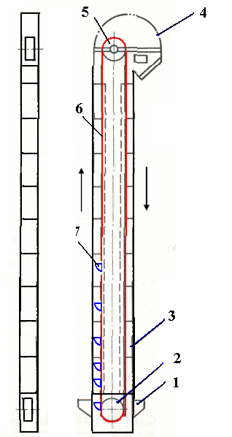

6.1-rasm. Noriya sxemasi
1-boshmoq qismi; 2-tortuvchi baraban; 3-noriya trubasi; 4-bosh qismi; 5-yuritma baraban; prorezinali tasma; 7-cho’mich

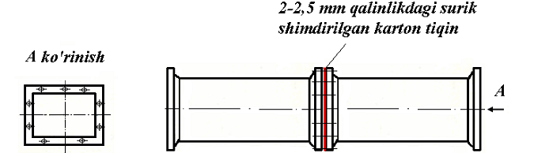

6.2-rasm. Noriya trubalarini yig’ish

Keyin cho`michlarni elevator boltlari yordamida mahkamlaydilar (6.4-rasm). Cho`michlar va tasma cheti orasidagi va cho`michlar orasidagi masofa 5 mm dan kam bo`lmasligi, gorizontallik holati ± 2 mm dan ko`p bo`lmasligi lozim.
Noriya boshmog`i uchun montaj o`qlari belgilanadi va qavatlar orasidagi beton plitalarda noriya trubalar o`tishi uchun teshiklar ochiladi. Noriya montaji boshmoq qismini o`rnatishdan boshlanadi. Boshmoq shunday o`rnatiladiki, uning valining bo`ylama o`qi polda belgilangan bo`ylama o`qqa mos tushishi kerak. Tekshirish valning ikki uchidan poldagi o`qqa tushirilgan shoqullar yordamida olib boriladi (6.5-rasm). Boshmoqning gorizontal joylashishi uning flanetsining tekis sirtida obtarozini qo`yib tekshiriladi.
Trubalar boshmoq qismidan boshlab o`rnatiladi va yuqori qavatdan tushirilgan 4 ta shoqulning (har bir truba uchun 2 tadan) ipi bo`ylab pastdan yuqoriga qarab olib boriladi. Shoqulning iplari trubalar flanetsiga tegib turishi va uning yondosh tekisligi o`rtasidan o`tishi kerak (6.6-rasm).

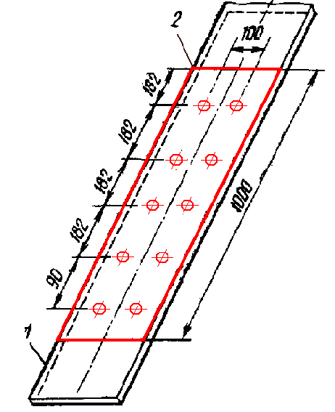
6.3-rasm. Noriya tasmasini shablon yordamida teshish.
1- prorezinali tasma; 2-yog’ch shablon
Trubalar o`rnatilgandan keyin uning ust flanetsiga karton tiqin qo`yilib noriyaning bosh qismi o`rnatiladi. Noriya bosh qismi va boshmog`ining to`g`ri o`rnatilganligi tekshirish uchun yuritma tortuvchi barabanlar sirtiga tegib turadigan shoqul iplari bilan (6.6-rasm), bosh qismi gorizontallik holati esa obtarozi bilan tekshiradilar. Keyin yuritma montaj qilinadi. Qavatlar orasidagi beton plitalar teshiklaridan noriya trubalari o`tgan joylarida yog`och ponalar uriladi va beton qilinadi.
Cho`michlar mahkamlangan tasmani noriya trubalari bo`ylab tortma derazacha orqali po`lat arqon (tross) va lebyodka yordamida yuqoriga tortiladi, bosh qismidagi yuritma barabandan o`tkazilib pastki yuritma barabangacha tushiriladi, barabandan aylantirilib yana o`sha tortma derazachagacha tasma uchidagi arqon yordamida ko`tariladi va tasmaning ikki uchi biriktirilib tikiladi.
Noriya avval qo`l bilan aylantiriladi. Bunda cho`michlari bilan erkin aylanishi kerak.
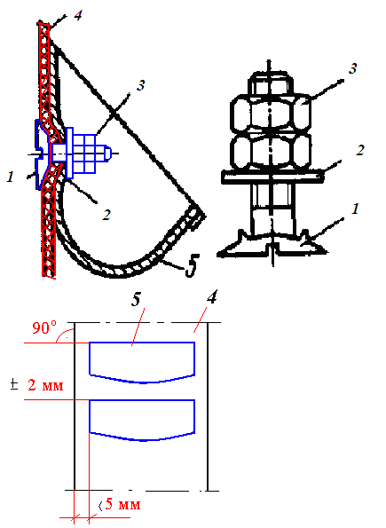
6.4-rasm. Cho’michni tasmaga mahkamlash
1-elevator bolti; 2-shayba; 3-gayka; 4-prorezinali tasma; 5-cno’mich
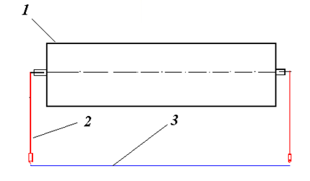

6.5-rasm. Noriya taranglovchi barabanini o’rnatish
1-taranglovchi baraban; 2-soqul; 3-polda chizilgan montaj o’qi

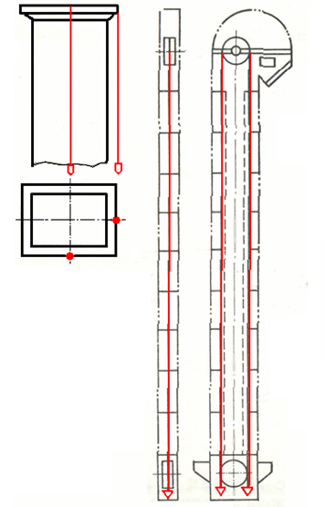

6.6-rasm. Noriya trubalarini o’rnatish sxemasi

Noriyani sozlash va sinovdan o`tkazishdan oldin yuritma va tortuvchi barabanlar bo`ylama o`qlarining bir birga nisbatan parallelligi, ularning vallarniga mahkamlanish darajasi, tasma tikilgan joyida qiyshiqlik bo`lmasligi yana bir marta tekshiriladi.
So`ngra elektrodvigatel yoqilib 4 soat mobaynida sinovdan o`tkaziladi. Bunda birinchi navbatda yuritma yarim muftalari yon sirtlari orasidagi tirqish va yarim muftalar tsilindrik sirtlarining bir biriga to`g`ri kelishi tekshiriladi. Tirqish qzgarishi va tsilindrik sirtlarining bir biriga nisbatan to`g`ri kelmasligi 0,1 mm bo`lsa, bu vallar qiyshiqligi va val o`qlarini radial siljishi haqida darak beradi.
Sinov paytida tasmaning "yugurishi", tasma va cho`michlarning noriya trubalari, bosh qismi va boshmog`iga tegib harakatlanishiga alohida e`tibor qaratiladi. 175 t/soat ish unumdorligiga ega bo`lgan noriyalar uchun tasmaning baraban yon sirtiga "yugurishi" 10 mm gacha ruxsat etiladi.
Noriya yuklama ostida sinovdan o`tkazilganda truba biriktirilgan choklari va derazachalar germetikligi, cho`michlarning mahsulotni to`ldirib olish darajasi, mahsulotni bosh qismida mahsulot olib ketuvchè quvurga butunlay to`kib solishi tekshiriladi (kerak bo`lganda bosh qismidagi bo`shatuvchi patrubka holati rostlanadi, mahsulotning cho`michda qolib ketish darajasi noriya ish unumdorligining 1 % ni tashkil qilishi ruxsat etiladi).
Noriya va elevatorlarni ta`mirlash. Noriya va elevatorlarni ishlatishda quyidagi buzilish va nosozliklar uchraydi: tortuvchi mexanizm joylashgan poshna qismi, bosh qismi va noriya trubalari yeyiladi; val va podshipniklar ishdan chiqadi; tasma yoki zanjir, baraban yoki yulduzcha, cho`michlar yeyiladi; reduktor va boshqa uzatuvchi moslamalar ishdan chiqadi.
Bosh va poshna qismlarning qobig`i tunuka po`latdan elektr payvandlash bilan yamoq qo`yib ta`mirlanadi. Agar noriya poshnasidagi qabul qiluvchi qism va boshidagi chiqaruvchi qism ko`proq yeyilgan bo`lsa, yangisiga almashtirish mumkin. Noriya trubalaridagi darzlarni shpatlevka qo`yish bilan yo`qotish mumkin. Darz katta bo`lib teshik hosil bo`lgan bo`lsa, tunuka po`latdan yamoq qilib uzluksiz payvandchoklab elektr payvandlanadi. Tasma yeyilish kam bo`lsa o`sha joyga lentadan yamoq qo`yiladi yoki shpagat bilan tikiladi. Ko`p yeyilgan tasmaning joyiga shu o`lchamga mos qilib yangi qism tikiladi. Yeyilgan zanjir qismlari almashtiriladi yoki yeyilgan val va vtulkalar yangisiga almashtiriladi.
Yeyilgan va pachoqlangan cho`michlar shablon va yog`och bolg`a bilan rostlanadi va nuqtali elektr payvandlash bilan ta`mirlanadi yoki ko`p yeyilgan bo`lsa yangisiga almashtiriladi. Bu ish tortuvchi tuynuk orqali elevator boltlarni tasma yoki zanjirga mahkamlash bilan bajariladi.
Ta`mirlangan noriya yoki elevator qo`l bilan bir-necha bor aylantiriladi, keyin esa elektrodvigatel yo`qilib 4 soat mobaynida sinovdan o`tkaziladi. Bunda tasmaning barabanga chiqishi, cho`michlarning trubalarga tegmasligi tekshiriladi.

6.2.Vintli konveyerlar (shneklar) ni ta’mirlash
Vintli konveyerlar (shneklar) ni o’natish va sozlash. Shneklar qayta ishlash korxonalarida sochiluvchan kukunsimon mahsulotlarni (un, shakar, pomidor, meva va boshqalarni), chiqindilarni gorizontal va 0,5236 rad (30⁰) qiyalik bo`yicha tashish uchun ishlatiladi.
Afzalligi: tuzilishi oddiy, ko`ndalang kesimining o`lchamlari kichik, germetik, tashqarida harakat qiluvchi qismi yo`q va bo`shatish qulay.
Kamchiligi: metall sarfi katta, mahsulotni tashish uchun ko`p elektr energiya sarf bo`ladi, tashilayotgan mahsulot maydalanib ketadi, shnek va nova yeyilishi natijasida tez ishdan chiqadi.
Vintli konveyer (6.7-rasm) yuritma 1, olinadigan qopqoq 2, o`ram 3, qo`zg`almas jo’yak 4, tebranish podshipnik korpusi 5, oraliq osma podshipnik 6, yuklash 7 va bo`shatish trubalari 8 dan, yuritmadan iborat bo`lib, shnek o`z o`rnida aylanma harakat qiladi. Tashilayotgan mahsulot esa jo’yak bo`ylab shnekni yasovchilari yordamida suriladi.
Vintli konveyerlarda shnek eng asosiy element hisoblanadi. U po`lat trubadan iborat bo`lib, qalinligi 3-4 mm li tunuka po`lat vint shaklida shtampovka yoki payvandlash yo`li bilan truba payvandlanadi. Shnekning diametri 100,125,160,200,250,320,400,500,630,800 mm gacha bo`ladi. Shnek harakati reduktor orqali elektrodvigatel bilan amalga oshiriladi.
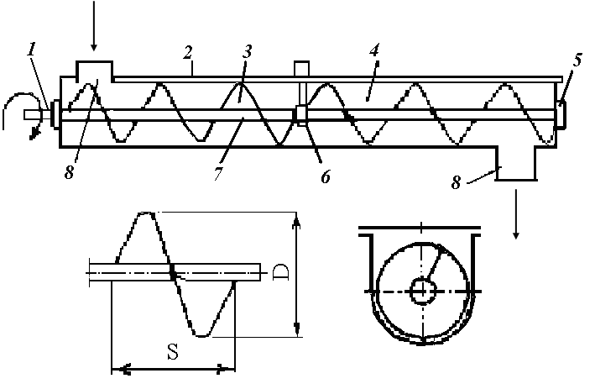

6.7-rasm. Shnekli (vintli) konveyer
1-yuritma; 2-qopqoq; 3-o’ram; 4-jo’yak; 5-podshipnik; 6-oraliq osma tayanch; 7- po’lat truba; 8-mahsulot kiradigan va chiqadigan tuynuk

Unchalik uzun bo`lmagan shneklar yig`ilgan holatda montajga keladi. Montajga alohida qismlar bilan keladigan shneklar jihozlarni yig`adigan maydonchada yig`iladi. Yig`ishdan oldin shnek qismlari holati va ularning maxsuslashtirish grafigi tekshiriladi.
Jo’yak bo`g`inlaridagi pachoqliklar va vint qiyiqlari to`g`rilanali. Shnekni o`rnatish quyidagicha olib boriladi:
- shnek o`rnatiladigan bo`ylama o`q belgilanadi;
- jo’yak bo`g`inlari montaji yuritma tomonidan boshlanadi. Jo’yak bo`g`inlari shnek flanetslari orasiga karton tiqin qo`yib, boltlar bilan mahkamlanadi, ularning vertikallik holati shoqul bilan, gorizontallik holati obtarozi bilan tekshiriladi va polga yoki staninaga mahkamlanadi;
- jo’yakning o`rnatilgani tekshirilgandan so`ng, osma podshipniklar va val bo`g`inlarini yuritma tomondan o`rnatilishga kirishiladi. Bunda osma podshipnik tayanch qismi boltli birikma orqali jo’yak ust qismida mahkamlanadi, valiklar podshipniklar ichiga qo`ndirilib, val qismlari boltlar bilan biriktiriladi (6.8- rasm).
Valning to`g`ri o`rnatilgani obtarozi va shablon bilan tekshiriladi, bunda podshipniklar juftligining o`rnatish balandligi va gorizontalligi metall tiqinlar bilan to`g`rilanadi. Jo’yak ichki sirti va vint uchi orasidagi radial oraliq shnek diametri 250 mm gacha bo`lganda 10 mm bo`lishi kerak, shnek diametri 250 mm dan ortiq bo`lganda bu kattalik 15 mm bo`lishi ruxsat etiladi;
- so`ngra yuritmani yig`ish boshlanadi va shnek qo`lda aylantirib ko`riladi. Sinashdan oldin reduktorga И-40A moyi solinadi, moy-presslariga solidol quyiladi. Shnekni va yuritmani mahkamlash mustahkamligi o`rnatish chizmasiga mosligi tekshiriladi;
- shnek sinovdan o`tkaziladi. Agar shnekni qo`lda yurgizganda vint uchlari jo’yak devoriga tegilmasa, val urilishi radial 0,3 mm va o`q bo`ylab shnek uzunligining 0,0001 dan oshmasa, shnek elektrodvigatel orqali yurgiziladi. Shnekni salt yurgizish yuritma to`siqlari va jo’yakning ustki qopqog`i bilan himoyalangan holda 2 soat davomida olib boriladi. Bunda podshipniklar isish darajasi 60⁰С dan oshmasligi, silkinish amplitudasi 0,15 mm dan oshmasligi kerak.

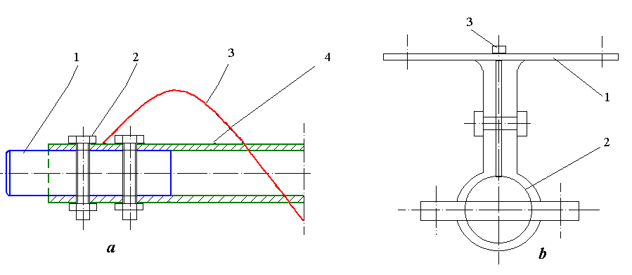
6.8-rasm. Shnekli (vintli) konveyer elementlari
a-shnek: 1-valik; 2-boltli birikma; 3-tunuka po’latdan yasalgan vint (o’ram); 4-po’lat truba;
b-osma podshipnik: 1-tayanch qismi; vtulka; moylash yo’li

Vintli (shnekli) transportyorlar ta`mirlash. Vintli konveyerlarda quyidagi nuqson va kamchiliklar uchraydi: transportlanadigan mahsulotning shnek uchi va jo`yak ichi bilan ishqalanishi natijasida ularning yeyilishi; konveyer ko`p miqdorda to`ldirilib ishlatish natijasida shnek o`ramlarining uzilishi; moylash moddasining yo`qligi yoki kamligi va chang bilan ifloslanishi natijasida osma podshipnik va oraliq valik bo`yinchalarining yeyilishi va b.
Agar yeyilish ko`p bo`lsa, jo`yak almashtiriladi; uncha katta bo`lmagan yeyilishlar yamoq payvandlash yoki elimlash yo`li bilan ta`mirlanadi. Jo`yak deformatsiyalanganda yog`och bolg`acha bilan tuzatiladi. Ta`mirlash paytida egilgan o`ramlar yog`och bolg`acha yordamida to`g`rilanadi; uzilganlari yangisiga almashtiriladi; yangi o`ramlar tayyorlash uchun qalinligi 1,5- 2,5 mm bo`lgan tunuka po`lat ishlatiladi. Shnek o`ramlari shnek trubasiga payvandlanadi, bunda o`ram yuza tekisligi truba o`qiga nisbattan perpendikulyar joylashishi kerak, so`ngra truba muvozanatlashtirish dastgohida tekshiriladi, chunki u payvandlash paytida deformatsiyaga uchrashi mumkin. Birvarakayga oralik valiklar ham tokalik dastgohida protochka va shlifovka qilinadi.
Podshipniklar ta`mirlanishi ostki qopqoq va podshipnik asosi orasidagi qistirmani almashtirish bilan boshlanadi. So`ngra xomut yordamida yuqorigi asosga vkladishlar tortiladi. Bu vkladishlar o`lchami valiklar diametriga mos kelishi kerak.
Ta`mirlangan vintli konveyer qo`l bilan aylantiriladi. O`ram uchlari jo`yak ichki yuzasiga tegmasligi, radial urilish 0,3 mm, o`q bo`yicha urilish konveyer uzunligining 0,0001 dan ortiq bo`lmasligi kerak. Bu shartlar bajarilgandan keyin konveyerni yuqorigi qopqog`i yopilgan va yuritmasida to`siq qo`yilgandan keyin 2 soat mobaynida salt holatda sinovdan o`tkaziladi.

6.3. Tasmali transportyorlarni ta’mirlash

Tasmali transportyorlarni o`rnatish va sozlash. Tasmali transportyorlar asosiy va yordamchi xom-ashyolarni, sochiluvchan va donador mahsulotlarni transportlashda, hamda inspektsiyalash, kalibrlash, tozalash va idishlarga quyish, joylashtirish kabi texnologik jarayonlarni bajarishda ishlatiladi.
Tasmali konveyer metall staninadan, yuritma baraban, reduktor, elektrodvigatel, biriktiruvchi mufta va ponasimon tasmali uzatmadan tartib topgan yuritma stantsiyasidan, taranglovchi baraban, yukli (yoki vintli) taranglovchi mexanizmdan tarkib topgan taranglovchi stantsiyadan, ishchi (yuqoridagi) va salt (pastgi) rolik tayanchlardan va transportlovchi yassi tasmadan iborat.
Yassi tasma ayni vaqtning o`zida ham tortuvchi va ko`taruvchi organ vazifasini bajaradi. Sochilovchan yuklarni transportlashda ТРЛ novasimon rolik tayanchlar va qolgan hollarda ТРП yassi rolik tayanchlar ishlatiladi.

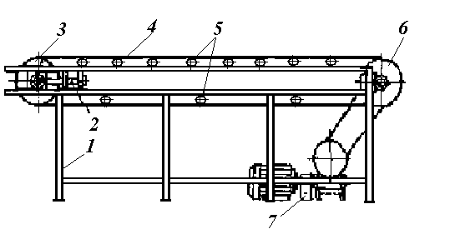

6.9-rasm. Tasmali transportyor
1- metal stamina; taranglovchi mexanizm; taranglovchi baraban; 4-yassi tasma; 5-yuoqoridagi va pastgi tayanch roliklar; 6-yuritma baraban; 7-yuritma

Tasma ip-gazlama material ustiga rezina qoplab yasalgan. Ip-gazlama tasmalar pishiq, uzoq muddat chidaydi, egiluvchan, cho`zilmaydi, ularni montaj qilish juda qulay. Ishlab chiqariladigan rezinalangan tasmalarda qoplama qatlamlar soni 3 dan 14 gacha, eni 300, 400, 500, 650, 800, 1000 mm gacha bo`ladi. Ishchi va salt roliklar tasmaning ustki va ostki qatlamining tarmoqlarini ko`tarish vazifasini ham bajaradi. Ular orasidagi masofa tasmaning yuk ortiladigan qismida 0,8-1,2 m, yuk ortilmaydigan ostki qismida 2-3 metrni tashkil qiladi.
Uzunligi 5 m bo`lgan tasmali konveyer montajga butunlay yig`ilgan holda keladi, 5 m dan uzun konveyer esa alohida qismlarga ajratilgan holda keladi. Montaj korxonalari ustaxonalarida stanina po`lat prokat profillaridan tayyorlanib, konveyer yuritmasi bilan yig`iladi va montajga transportlash uchun qulay bo`lgan bo`g`inlar tarzida avtoyuklagichlar yordamida olib kelinadi. Montajni boshlashdan oldin polda konveyerning montaj o`qi belgilanadi va shu o`q asosida stanina sektsiyalarini o`rnatib boltlar yoki elektr payvand yordamida biriktiriladi. Konveyer bo`ylama o`qining polda belgilangan asosiy montaj o`qidan og`ishi 10 m uzunlikda 1 mm ruxsat etiladi. Staninaning gorizontalligi obtarozi yordamida tekshiriladi va beton plitaga boltlar yordamida mahkamlanadi.
Staninaga yuritma va taranglovchi stantsiyalar barabanlarni o’rnatishda asosiy shart: barabanlar o`qlari konveyer bo`ylama o`qiga perpendikulyar bo`lishi kerak. Staninaga pastki va yuqori rolik tayanchlar nazorat ipi yordamida bir tekislik bo’yicha o`rnatiladi. Roliklar o`rnatish tekisligining balandlik belgisiga nisbatan va roliklar o`rtasining konveyer montaj o`qidan og`ish darajasi ± 1 mm dan oshmasligi kerak. Undan so`ng yuritma baraban valini reduktor vali bilan mufta yordamida birlashtirib, ularning markazlashgani tekshiriladi. Tekshirish metall lineyka va shuplar yordamida bajariladi. Vallar gorizontallik holati obtarozi bilan tekshiriladi. Vallarning parallellik og`ishi 0,2 mm dan (mufta diametri 200 mm gacha va aylanish chastotasi 1500 ayl/min bo`lganda), vallarning qiyshiqligi esa 0,1 mm dan oshmasligi kerak.
Yarim muftalarning radius va bo`ylama o’qi bo`yicha urilishi 0,1 mm dan oshishi ruxsat etilmaydi. Taranglovchi vintlar erkin aylanishi kerak.
Konveyer qismlari o`rnatilgandan keyin roliklarga rezina tasma o`rnatiladi. Lekin uni o`rnatishdan oldin tasmani cho`zadilar. Cho`zish tasma kengligi 500 -600 mm bo`lganda uning uchiga 0,35 kN/sm² kuch berib 60 - 75 soat osib qo`yish bilan amalga oshiriladi. Tasmalar uchi metall skobalar bilan yoki elimlash, vulkanizatsiya yo`li bilan biriktiriladi. Konveyerni salt yurishda sinash va sozlashda tasmaning baraban va roliklar kengligi bo`yicha to`g`ri yurishini, barcha roliklarning aylanishini va yuritma stantsiyaning markazlashganini tekshirish kerak. Konveyer tasmasini markazlashtirish barabanlarni aylantirmasdan balki faqat rolik tayanchlarni aylantirib bajariladi. Bunda agar tasma yuritma barabanga noto`g`ri chiqayotgan bo`lsa, eng yaqin ikki-uchta yuqorigi rolik tayanch noto`g`ri chiqayotgan tomonga qarama qarshi yo’nalishda 1- 2,5⁰ ga rolik buriladi, agar tasma konveyer o`rta qismida chiqayotgan bo`lsa, shu noto`g`ri chiqish yaqinidagi bir nechta rolik buriladi, agar tasma taranglovchi barabanda noto`g`ri chiqayotgan bo`lsa, pastki 2 - 3 ta rolik tayanch buriladi. Tasma harakat tezligi 2,8 m/s gacha bo’lganda staninaning silkinish amplitudasi poldan 1 m balandlikda 0,1 mm dan oshmasligi, rolik tayanchlar podshipniklarida esa 0,05 mm dan oshmasligi kerak. Sinash vaqti 2-4 soat. Sinashdan oldin reduktor karteriga И-30A rusumli industrial moy, yuritma va taranglovchi stantsiyalarning podshipnik korpuslariga va rolik tayanchlarga Ж solidoli solinadi.
Tasmali transportyorlarni ta’mirlash. Tasmali transportyorlarning yeyilish va emirilishga duch keladigan qismlari bo`lib yuritma va tortuvchi stantsiyalar, tasma va tayanch roliklari hisoblanadi. Yuritma va tortuvchi stantsiyalarda asosan podshipniklar, vallar va yuritma mexanizm uzatmasi yeyiladi. Ular ta`mirlanadi yoki yangisiga almashtiriladi. Transporter tasmasining ishdan chiqqan bo`laklari yamaladi yoki qisman yangisiga almashtiriladi. Tasma uchlarini vulkanizatsiya bilan biriktirish uchun quyidagi ishlar bajariladi: avvaliga tasma qiyqimlari qiya bichiladi, so`ngra uning uchlari jilvir qog`ozi yoki pichoq bilan tozalanadi (elektrishqalovchi mashinaga o`tqazilgan aylana metall cho`tka tasmaning qalinligiga qarab ishlatiladi).

6.4. Ko`tarma-transport mashinalar ekspluatatsiyasi

Ko`tarma-transport mashinalarni (zanjirli va rolikli elevatorlar, tasmali konveyerlar, noriyalar, shneklar, elektr lebyodkalar) ekspluatatsiya qilishda oldindan ishchi zanjir tortilishi kerak (egilish 60 mm dan ko`p bo`lmasligi kerak): elevatorlar uchun - 100 kg, noriya va tasmali konveyerlar uchun 80-120 kg, yuritma va tortuvchi yulduzcha (barabanlarning) o`rnatish tekisligiga nisbatan qiyshiq bo`lmasligi; elektrodvigatel, reduktor va mashina vallarining o`qdoshligi; ishqalanuvchi detallarning (val, podshipnik, yulduzcha va boshqalarning) moylanishi ta`minlanishi kerak. Qurilmani ishlatishda muntazam ravishda maxsus mexanizmlar yordamida zanjir tortilishi tekshirilib turiladi. Keragidan ortiq tortilganda zanjirdan 1,2 bo`g`in olinadi va taranglik qayta rostlanadi. Ishqalanadigan qismlar moylash kartasi va sxemasiga asosan maxsus qurilma yordamida moylanadi. Podshipnikli bo`g`inlarning, konveyer zanjirlarining moylash davriyligi: bir oyda bir marta, reduktorlarda moyni almashtirish - 3 oyda bir marta.
Asosiy e`tibor ko`tarma transport mashinalarning yuritma stantsiyalariga qaratiladi. Elektrodvigatel, reduktorlarning va yuritma barabanlarning tayanchga mahkamlanganligi, hamda vallar o`qdoshligi bir oyda bir marta kam bo`lmagan muddatda tekshiriladi. Bu mashinalarning ishlatilayotganda elektrodvigatellari 60-70⁰С haroratdan ortiq isib ketmasligi kerak.

ASOSIY TAYANCH IBORALAR:

1. Noriya;  2. Cho’michlar;  3. Elevator bo’ltlari;  4. Shekli konveyer; | 5. Osma podshipnik;  6. Tasmali konveyer;  7.Tayanch roliklari;

TAKRORLASH VA MUNOZARA UCHUN SAVOLLAR

- Noriyalarni o`rnatishda qaysi montaj usuli qo`llaniladi?
- Noriyalarni o`rnatish tartibini tushuntiring.
- Noriyalarni ishga tushirish tartibi.
- Noriyaning sinovdan o’tkazish tartibi qanday?
- Vintli konveyerlarni o`rnatish va sozlash tartibi.
- Vintli konveyerlarni sinovdan o’tkazish tartibi qanday?
- Tasmali konveyerlarni o`rnatish va sozlash tartibini tushuntiring.
- Tasmali konveyerlarni sinovdan o’tkazish tartibi qanday?

O`QUV-USLUBIY TARQATMA MATERIALLARIGA MISOLLAR:

- Tayanch ibora va tushunchalar.
- Mavzu bo`yicha asosiy formulalar va jadvallar yozuvi.
- Mavzu bo`yicha asosiy rasmlar.

